江苏省无锡市天一实验学校2014届九年级中考第三次适应性练习物理试题及答案
一、选择题（本题共12题，每题2分，共24分）
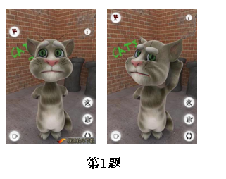
1、“会说话的汤姆猫”是一款手机宠物类应用．小丽的妈妈新买的手机里刚好就装有这一款．当小丽对着手机说话的时候，它会做一个侧着耳朵听你说话的姿势，当说话结束后，它就模仿你的腔调学舌．如图所示，针对这一现象，下面说法正确的是（ ）
A．手机发出声音时，通过扬声器将声音信号转换为电信号。
B．“汤姆猫”和人说出的话虽然语义相同，但两种声音的音色不同，所以能够区别出来。
C．当对着手机用很小的音量说话时，“汤姆猫”没有反应．说明需要发出足够高的频率才能使手机接收到信号。
D．两种声音都是通过空气传到人的耳朵中，但传播速度各不相同。
2、在下列数据中，最接近生活实际的是（ ）
A．一支新2B铅笔的质量约为400g B．一个正规篮球的直径约为1dm
C．人的步行速度约为5km/h D．人的正常体温约为22℃
3、下列现象中，与其他现象的原理不同的是（ ）

A．用放大镜看书 B．海市蜃楼 C．钢笔“错位” D．水中“倒影”

4、诗词是中华文化的瑰宝之一，许多优美的诗词是对生活和自然现象的生动描述，也与物理知识紧密联系．下列诗词与对应的物理知识有误的一项是（ ）
A．“两岸青山相对出，孤帆一片日边来”--运动和静止是相对的
B．“水皆缥碧，千丈见底，游鱼细石，直视无碍”--看到水中游鱼细石是光的直线传播
C．“花气袭人知骤暖”--分子热运动快慢与温度有关
D．“忽如一夜春风来，千树万树梨花开”--满树雪花是由空气中的水蒸气凝华而成的
5、在物理实验中，往往对物理量进行多次测量，有的是为了减小误差，有的是为了寻找规律。下列四个实验中，通过多次测量减小误差的是（ ）
A．在探究“并联电路中的电流规律”时，测量多组对应的干路电流和各支路电流。
B．在探究“液体内部的压强规律”时，多次改变液体密度、深度，记下U型管中液面的高度差。
C．在探究“电阻大小与哪些因素有关”时，多次更换电阻丝，测量对应电流。
D．在测量“某种物质的密度”时，多测量几组对应的质量和体积值。
6、对下列四幅图解释合理的是（ ）

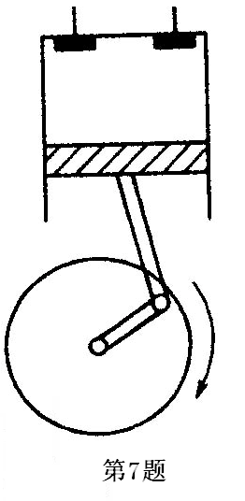
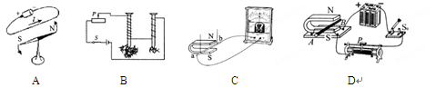[来源:学#科#网Z#X#X#K]
A．在磁场中获得电流 B．P向右滑，电磁铁吸引大头针增多
C．是电动机原理的装置 D．闭合开关，有电能转化为机械能
7、如图所示，是四冲程内燃机的一个冲程示意图，从进气门、排气门以及活塞的运动情况可以断定，这个冲程的能量转化情况是： （ ）
A．内能转化为机械能 B.机械能转化为内能
C．内能的转移 D.机械能的转移
8、一般家庭的卫生间都要安装照明灯和换气扇．使用时，有时需要各自独立工作，有时需要它们同时工作．下列电路图中，你认为符合上述要求的是( )
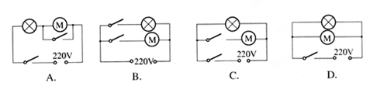

9、用一重锤从相同的高度落下敲击质量和温度分别相同的钢块和铅块（c_{钢}>c_{铅}），重锤打在钢块上时，重锤会跳起，打在铅块上时，重锤没有弹起，这时：（ ）
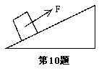
A．铅块的温度比钢块高 B．钢块的温度比铅块高
C．钢块与铅块的温度一样高 D．无法判断谁的温度高
10、使重60牛的物体沿着长5米、高1米的斜面匀速向上运动，必须用沿斜面向上的32牛的拉力F，如图所示，则物体所受的摩擦力大小为 （ ）
A．12牛 B．32牛 C． 20牛 D．80牛
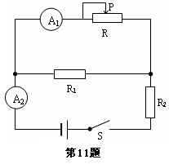
11、如图所示的电路中，电源电压保持不变，当滑动变阻器的滑片P向右滑动时，电流表A₁和A₂的变化量分别为△I和△I₁，则（ ）
A．△I₁>△I B．△I₁<△I
C．△I₁=△I D．条件不足，无法判断
12、在一杠杆的两端分别挂上质量不等的两个物体，调节两物体到支点的距离，使杠杆平衡，然后将物体同时浸没在水中，杠杆是否仍能平衡？ ( )
A．仍能平衡 B．不能平衡，挂大质量物体的一端下降
C．不能平衡，挂小质量的一端下降 D．缺少条件，不能判断
二、填空题（本题共9题，每空1分，共25分）
13、“星光大道”年度总冠军杨光能模仿单田芳、刘欢等文艺名人的声音，从声音的特性来看，他主要模仿声音的 （选填“音调”、“响度”或“音色”）．现场观众欣赏听到的歌声是通过 传播的。
14、“神舟十号”飞船于2013年6月11日17时38分发射升空，飞船在火箭的推动下加速上升，这说明了力可以改变物体的 ；航天员与地面进行语音交流时，信息是通过 传到地面的。
15、如图所示是苹果公司于2012年12月推出的Iphone4S。
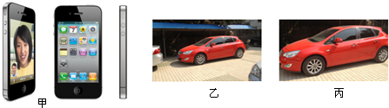

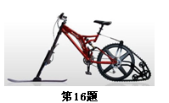
（1）Iphone4S手机电池电压为5V，待机时电流约10mA，则Iphone4S待机时的电功率为 W；一块原装Iphone4S电池板充满电可供其待机200h，则该电池板一次充满电时储存的电能为 J。
（2）现利用其先后拍下同一轿车的两张照片如乙、丙所示（设摄像头焦距不变），拍摄照片乙与拍摄照片丙相比，拍摄 （选填“乙”或“丙”）时摄像头离小车更远些。
16、如图为某款雪地自行车，它的前轮被替换成滑雪板以增大受力面积，减小 ；后轮则被改装成履带，可以增大接触面的粗糙程度，增大 ，使该车便于雪地骑行。
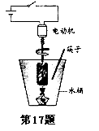
17、在综合实践活动中，小明制作了如图所示的简易棉花糖机．取少量蔗糖置于侧壁扎有几排小孔的易拉罐内，闭合开关，电动机带动易拉罐转动，并用酒精灯对易拉罐底部进行加热，这是采用 方法改变其内能的．加热过程中，蔗糖颗粒变成液态糖浆，糖浆从易拉罐侧壁的小孔中被甩出后，由于糖浆具有 继续前进，遇冷变成丝状糖絮，用筷子收集到棉花糖．上述制取棉花糖的整个过程中，蔗糖发生的物态变化有 。
18、小明用天平和量筒测量小石块的密度。
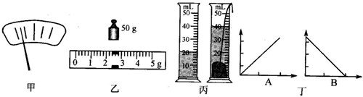

（1）他在调节天平时，发现指针偏向分度盘中央刻度线的左侧，如图甲所示。为使天平横梁水平平衡，他应将平衡螺母向 （选填“左”或“右”）调节。
（2）用调节好的天平测小石块的质量，天平平衡时右盘中砝码的质量和游码在标尺上的位置如图乙所示，读出小石块的质量为 用量筒测量小石块的体积如图丙所示，则小石块的密度是 g/cm³。
（3）若实验中先测小石块体积，后测小石块质量，会导致测量结果 （选填“偏大”或“偏小”）。
（4）小明根据测得的数据，绘制了几幅图像，如图丁所示。其中表示石块“质量与体积关系”的图象是 ，此图象还可以表示哪两个物理量的关系 。
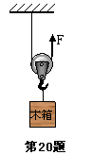
19、罐头的瓶盖很难拧开，是由于受到 的作用，如果用螺丝刀撬开一个缝隙，会听到“噗”的一声响，瓶盖就很容易打开；仔细观察罐头口会发现有螺纹，这是利用了物理学中 （选填简单机械名称）的工作原理。
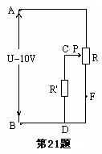
20、如图，工人用一只动滑轮将重400N的木箱匀速向上提升。不计摩擦和滑轮重，工人所用的拉力大小为 N；实际上，动滑轮的机械效率80%，在将木箱匀速提升50cm的过程中，需要做的有用功是 J；总功_ J（g取10N/kg）。
21、物理小组制作了一个自动控制器，其中有一个调压电路如图所示，滑动变阻器R的最大阻值是100欧，负载电阻R＇的阻值为100欧，A、B间电压为10伏，保持不变。使用过程中发现这个电路的调压范围和原设计不符，检查结果是图中F处导线折断。滑动头P由上向下移动时，如果电路完好，CD两端的电压范围应是 伏；如果F点导线折断，CD两端的电压范围是 伏。
三、解答题（本题共5题，共31分）
22、（4分）（1）两平面镜相互垂直，入射光线如图甲所示，请依次画出经两个平面镜反射后的光线。
（2）图乙 （a）中，用手把一小盆水端起，此时水盆相当于图（b）所示的杠杆，其中O为支点，A为杠杆的动力作用点．请在图（b）中画出作用在A点的最小动力F₁和阻力臂L₂。

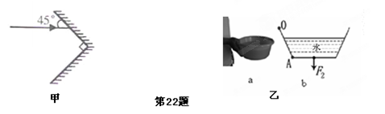
23、（7分）在课外实践活动中，用闪光照相机探究纸锥竖直下落的运动情况，照相机每隔0.2s曝光一次。
（1）小芳所在的兴趣小组拍下的照片如图甲所示，可以看出小球在做 （匀速/变速）直线运动，其理由是 。
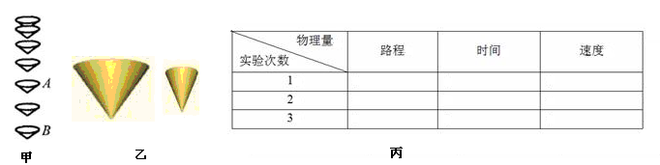
（2）小刚所在的实验小组还想比较一下大、小纸锥（如图乙）运动的快慢。要比较大、小纸锥运动的快慢，只需测出纸锥下落的速度就行了，要测定纸锥下落的速度，可根据原理 ，先测出纸锥下落的高度和下落的时间。在用卷尺和秒表在测量纸锥下落速度时，发现时间较难测出，他们可采用增加 或换用锥角较 （大/小）纸锥进行测量，同时可用多次测量求平均值，可以减小误差。
（3）小明三次测量了小纸锥从同一高度处下落的速度并将测量结果填入了自己设计的表格（如图丙），请你说出他设计的表格中的二处不足之处① ②
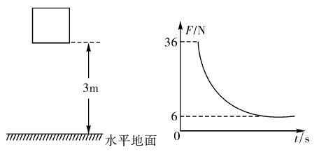
24、（4分）一边长为10cm 的正方体木块,从距离水平地面3m 的高处由静止释放,空气阻力忽略不计,用压力传感器记录了从木块撞击地面开始到最后完全静止时的压力变化情况,并根据记录的数据绘制了压力随时间变化的关系图像,如图所示,(g 取10N/kg)求:
（1）木块下落过程中,重力所做的功；
(2)木块对地面的最大压强。

25、（6分）小明与伙伴一起，研究串联电路中的相关物理规律。
（1） 小明想探究串联电路的等效电阻大小与各串联电阻大小的关系。按下图甲连接好电路，若闭合开关后，发现电流表有示数，而电压表无示数，则故障原因可能是： 。
A．R₁断路 B．R₂断路 C．电压表断路 D．电源处断路
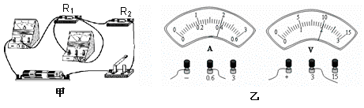

（2）排除故障后，依次测量出电路中的电流和各部分电压大小，记录在表格中，可以得出串联电路中的电阻大小关系为： 。
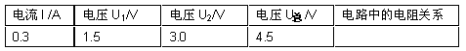

（3） 接着，他们想探究电路的总功率与两个串联电阻功率大小的关系，重新进行实验所测得的数据与上次相同，由此计算出一组功率数据。为了完善实验，他们找到一个电压为6V的蓄电池，更换到原电路中后，闭合开关，两表示数如图乙。此时，电流表示数为 A，R₂的功率为 W。
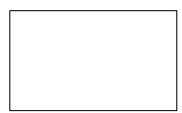
（4）为了测量出第三组数据，他们改变了R₁、R₂的阻值，又找来一个电压约为24V的蓄电池，更换到电路中，小明发现电路的总电压无法测量。现只有一些定值电阻、正常的电压表和若干导线，请你帮助解决此难题，把测量总电压的方法，在方框中画出来。
26、(10分)如图甲所示电路中，电源电压保持不变，初始时滑动变阻器R₁的滑片P在最右端，合上开关后滑片P向左滑动，电压表读数U与x、电流表读数I与x的关系如图乙、丙所示。
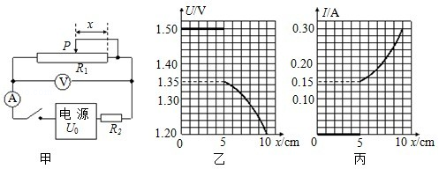
请回答：
（1）仔细观察图乙、丙中电压表和电流表的读数，可以判断出当x＜5cm时，电路中出现了 （选填“短路”或“断路”），电源电压是 V。
（2）定值电阻R₂的阻值多大？
（3）闭合开关，滑动变阻器的滑片P在最左端时，电路消耗的总功率多大？
（4）开关闭合，滑片P从断点处向左滑动的过程中，该滑动变阻器滑片P每滑动1cm的阻值变化为多少欧姆？若该滑动变阻器电阻丝没有断路，电路中最小电流是多大？
初三物理 参考答案
- 选择题
题号 | 1 | 2 | 3 | 4 | 5 | 6 | 7 | 8[来源:学科网] | 9 | 10 | 11 | 12
答案 | B | C | D | B | D | D | A | B | A | C | B | D
- 填空题
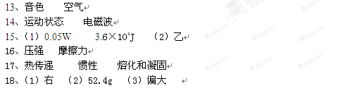
（4） A 导体的电阻一定时，I-U图像（合理即给分）
19、斜面
20、200N 200J 250J
21、10V-0 10V-5V
三、解答题
22、（略）
23、（1）变速 相同的时间内，通过的路程不等
（2）V=S/t 下落的高度 大
（3）缺少单位 缺少平均速度
24、（1）由图可知，当物体静止时，压力F=6N，此时物体受力平衡，所以，G=F=6N
重力做功为 $W=\text{Gh}=6N×3m=\text{18}J$（2分）
（2）由图可知，压力最大为F=36N，
受力面积为S=（10cm）²=0.01m² ；
压强为$p=\frac{F}{S}=\frac{\text{36}N}{0\text{.}\text{01}m^{2}}=\text{3600}P_{a}$ （2分）
答：（1）木块下落过程中，重力所做的功18J；
（2）木块对地面的最大压强为3600P_{a}。
25、（1）C （2分） [来源:学科网ZXXK]
（2）R_{总}=R₁+R₂
（3）0.4A 1.6W
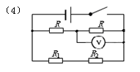

26、解：（1）由图乙可知，当x＜5cm时，电压表示数保持1.5V不变，
则断点处离变阻器最右端5cm，电源电压为1.5V；
（2）由乙、丙图可知，电压表示数为1.35V时，电流表示数为0.15A，
电阻R=$\frac{U}{I}=\frac{1\text{.}5V−1\text{.}\text{35}V}{0\text{.}\text{15}A}=1Ω$（2分）
（3）开关闭合，滑动变阻器的滑片P在最左端时变阻器阻值为0Ω，
电路总功率P_{总}=$\frac{U^{2}}{R}=\frac{(1\text{.}5V)^{2}}{1Ω}=2\text{.}\text{25}W$（2分）
